|  |  |  |  |  |  |  |  |  |  |  |  |  |  |
| --- | --- | --- | --- | --- | --- | --- | --- | --- | --- | --- | --- | --- | --- |
| A- Aşağıdaki cümlelerde boş bırakılan yerleri uygun ifadelerle doldurunuz. (6x4=24 Puan)   |  |  |  |  |  |  | | --- | --- | --- | --- | --- | --- | | VÜCUH | TEVİL | ASF | KEYD | MÜTEŞABİH | TEFSİR | | MUHKEM | İLAF | MEAL | NEZAİR | GIYBET | TECESSÜS | | |
| BOŞLUKLARI DOLDURALIM | Kur’an-ı Kerim’deki ayetlerin okunuşlarını, manalarını, taşıdıkları hükümleri inceleyen ve bununla ilgili usul ve teknikler ortaya koyan ilme …………….. adı verilmektedir. |
| Türkçedeki eş sesli kelimelere benzer şekilde, bir kelimenin Kur’an-ı Kerim’de farklı anlamlarda kullanılmasına ……………… denir. |
| Fil Suresi’nde geçen ………………. kelimesi, “gizlice hile yapmak, tuzak kurmak, aldatmak” anlamlarına, Kureyş Suresinde geçen ………………kelimesi “kolaylaştırmak, alıştırmak” anlamına gelir. |
| Bir ayetin muhtemel anlamlarından birini tercih ederek ona göre yorumlamaya ……………….. denir. |
| Hucurât Suresinin 12. ayetinde “Birbirinizin kusurlarını ve mahremiyetlerini araştırmayın!” emriyle …………………... yasaklanmaktadır. |
| İbadetler, helaller, haramlar gibi bilgilerin yer aldığı ve maksadı kolaylıkla anlaşılan ayetlere ………………….. denir. |

|  |  |
| --- | --- |
| B- Aşağıdaki açık uçlu soruları cevaplayınız. (2x13=26 Puan) | |
| AÇIKLAYALIM | * Meallerde farklılıklar görülmesinin nedenlerini maddeler halinde açıklayınız.  * Kuran-ı Kerim’den bir kıssayı kısaca anlatıp kıssanın vermek istediği mesajı açıklayınız.  **-Yukarıda verilen iki sorudan birini seçip cevaplayınız.** |
| * İçkinin haram kılınma aşamalarını maddeler halinde anlatınız? Bu yöntemin hikmetini kısaca yazınız.  * Kur’an-ı Kerim’in i’câz (mucize) yönünü gösteren özelliklerini maddeler halinde açıklayınız  **-Yukarıda verilen iki sorudan birini seçip cevaplayınız.** |

|  |
| --- |
| C- Aşağıdaki çoktan seçmeli soruları tabloya cevaplandırınız. (10x5=50 Puan) |

**I.** Genellikle “Ey insanlar” ifadesiyle başlamıştır.

**II.** İfadeleri daha kısa, veciz ve vurguludur.

**III.** Münafıklardan bahsedilmiştir.

**IV.** İçinde secde ayeti bulunan surelerdir.

**V.** Evlilik, miras ve cihat gibi konularda hükümler getirmişlerdir.

**VI.** Temel ahlak ilkeleriyle ilgili konular işlenmiştir.

**1) Yukarıdakilerden hangileri Mekkî sureler için doğrudur?**

**A)** I, III ve VI

**B)** II, IV ve V

**C)** I, II, IV ve VI

**D)** IV ve V

**E)** I, II ve V

“Her kitabın bir sırrı vardır. Allah’ın (c.c.) Kur’an’daki sırrı ………………..………. harfleridir.” (Hz. Ebubekir)

**2**) **Yukarıdaki boşluğa aşağıdakilerden hangisi gelmelidir?**

**A)** Yemin **B)** Besmele **C)** Med

**D)** Boğaz **E)** Mukattaa

**3) Kur’an-ı Kerim’de bulunan farklı kelimelerin aynı manayı ifade etmesi bu kelimelerin bir ilim dalıyla araştırılmasını sağlamıştır. Aşağıdakilerden hangisi bu şekilde araştırılan “cehennem” kelimesinin eş anlamlılarından biri değildir?**

**A)** Hutame  **B)** Saîr  **C)** Nâr **D)** Naîm  **E)** Cahîm

Ümraniye İmam-Hatip Lisesi’nde okuyan bir grup öğrenci beraber Tefsir sınavına çalışmaktadır. Öğrencilerden biri "Edebiyatta, az sözle çok şey anlatma sanatıdır. Kur’an’da da en çok karşımıza çıkan edebi sanatlardan birisidir." diye ipucu verir ve bunun hangi kavram olduğunu sorar. Arkadaşı hemen öne çıkarak doğru cevabı söyler.

**4) Bu doğru cevap hangi seçenekte verilmiştir?**

**A)** Vücûh

**B)** Mesel

**C)** Îcâz

**D)** Muhkem

**E)** Mecâz

**5) Esbâb-ı nüzul ile ilgili aşağıdakilerden hangisi yanlıştır?**

**A)** Esbâb-ı nüzul terkibi, “ayetlerin iniş sebepleri”

anlamına gelir.

**B)** Kur’an-ı Kerim’in büyük bölümü, belli sorular ve

sebeplere bağlı olarak inmiştir.

**C)** Sorular çoğunlukla ashaba ait olup öğrenme

maksadıyla sorulan sorulardı

**D)** Kişisel sorular ve sorunlara cevap olarak inen ayetler,

genel manalıdır, sadece soranı değil herkesi muhatap alır.

**E)** Nüzul sebeplerine dair bilgiler, olayı bizzat yaşayan

veya ona şahit olan sahabîler tarafından nakledilmiştir.

**6) Kur’an-ı Kerim’in kısa açıklamalarla ve yaklaşık olarak bir başka dile çevrilmesine ne denir?**

**A)** Tefsir **B)** Te’vil  **C)** Meal  **D)** Tercüme  **E)** Kitabet

**I.** Hz. Peygamber Fil Olayı’nı gördüğü için sure

“Görmedin mi?” diye başlamaktadır.

**II.** Ebrehe ve ordusunun uğradığı hezimet

anlatılmaktadır.

**III.** Medenî bir suredir.

**IV.** Allah’ın kullarını yardımsız bırakmayacağı

vurgulanır.

**V.** Dinine tuzak kuranların planlarını Allah’ın

boşa çıkaracağının mesajı verilir.

**7) Fîl suresi ile ilgili yukarıdakilerden hangileri yanlıştır?**

**A)** Yalnız I **B)** I ve III **C)** I ve IV

**D)** II, III ve IV **E)** III, IV ve V

“Ey iman edenler! Allah'a karşı gelmekten sakınmanız için oruç (sıyam), sizden öncekilere farz kılındığı gibi, size de farz kılındı.” (Bakara, 183)

**8) Yukarıdaki ayet için aşağıdakilerden hangisi doğrudur?**

**A)** Ayet-i Kerime’nin “Ey iman edenler” hitabı ile başlaması ayetin Medeni olduğunu gösterir.

**C)** Ayette geçen “sıyam “kelimesi yabancı dillerden Arapça’ya girmiş bir sözcüktür.

**D)** Ayetteki lafızların kapalı olması ayetin müteşabih

olduğunun ispatıdır.

**B)** Ayette orucun farz kılınması, ayetin Mekke’de nazil olduğunun kanıtıdır.

**E)** Mensuh bir ayettir.

“Onlara dünya hayatının örneğini ver: (Dünya hayatı), gökten indirdiğimiz yağmur gibidir ki, onun sebebiyle yeryüzünün bitkileri boy verip birbirine karışır. Ama bütün bu canlılık sonunda rüzgarın savurduğu kuru bir çer çöpe döner. “

**9) Yukarıdaki ayetle (Kehf, 45) ilgili hangisi söylenebilir?**

**A)** Bu ayet bir mesel örneğidir.

**B)** Bu ayet bir kıssa örneğidir.

**C)** Bu ayet nasihtir.

**D)** Bu ayet mensuhtur.

**E)** Bu ayette birden fazla nezair vardır.

**10- Aşağıdakilerden hangisi Hucurât Suresi 10-12. ayetlerde verilen öğütlerden biri değildir?**

**A)** Birbirinizin gıybetini yapmayın.

**B)** Birbirinize kötü lakap takmayın.

**C)** Birbirinizi karalamayın.

**D)** Birbirinize yalan söylemeyin.

**E)** Birbirinizle alay etmeyin.

**Bşarılar Dilerim☺**

[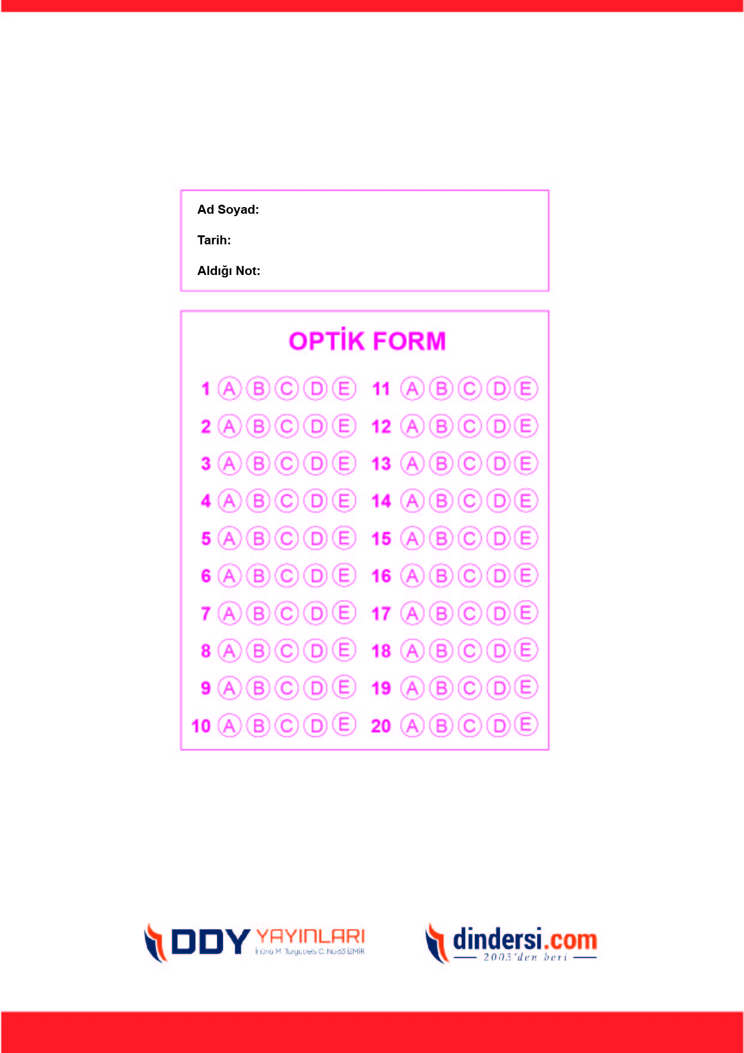](https://www.dindersi.com/icerik/tefsir-c112)

***DİĞER SINAVLAR İÇİN TIKLAYINIZ.***

